mybatis的trim标签一般用于去除sql语句中多余的and关键字，逗号，或者给sql语句前拼接 “where“、“set“以及“values(“ 等前缀，或者添加“)“等后缀，可用于选择性插入、更新、删除或者条件查询等操作。

以下是trim标签中涉及到的属性：
属性 描述
prefix 给sql语句拼接的前缀
suffix 给sql语句拼接的后缀
prefixesToOverride 去除sql语句前面的关键字或者字符，该关键字或者字符由prefixesToOverride属性指定，假设该属性指定为”AND”，当sql语句的开头为”AND”，trim标签将会去除该”AND”
suffixesToOverride 去除sql语句后面的关键字或者字符，该关键字或者字符由suffixesToOverride属性指定
下面使用几个例子来说明trim标签的使用。

1、使用trim标签去除多余的and关键字

有这样的一个例子：

<select id="findActiveBlogLike"
resultType="Blog">
SELECT * FROM BLOG
WHERE
<if test="state != null">
state = #{state}
</if>
<if test="title != null">
AND title like #{title}
</if>
<if test="author != null and author.name != null">
AND author_name like #{author.name}
</if>
</select>

如果这些条件没有一个能匹配上会发生什么？最终这条 SQL 会变成这样：

SELECT * FROM BLOG
WHERE

这会导致查询失败。如果仅仅第二个条件匹配又会怎样？这条 SQL 最终会是这样:

SELECT * FROM BLOG
WHERE
AND title like ‘someTitle’
你可以使用where标签来解决这个问题，where 元素只会在至少有一个子元素的条件返回 SQL 子句的情况下才去插入“WHERE”子句。而且，若语句的开头为“AND”或“OR”，where 元素也会将它们去除。

<select id="findActiveBlogLike"
resultType="Blog">
SELECT * FROM BLOG
<where>
<if test="state != null">
state = #{state}
</if>
<if test="title != null">
AND title like #{title}
</if>
<if test="author != null and author.name != null">
AND author_name like #{author.name}
</if>
</where>
</select>

trim标签也可以完成相同的功能，写法如下：

<trim prefix="WHERE" prefixOverrides="AND">
<if test="state != null">
state = #{state}
</if>
<if test="title != null">
AND title like #{title}
</if>
<if test="author != null and author.name != null">
AND author_name like #{author.name}
</if>
</trim>

2、使用trim标签去除多余的逗号

有如下的例子：
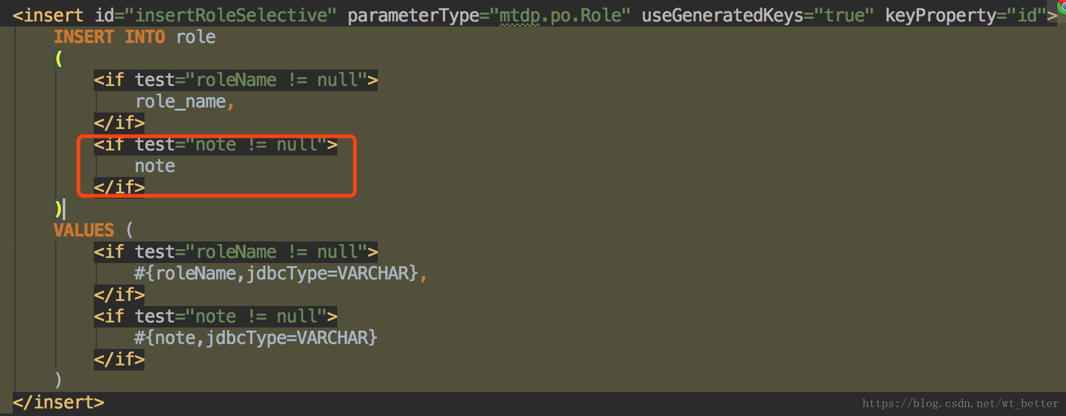

如果红框里面的条件没有匹配上，sql语句会变成如下：

INSERT INTO role(role_name,) VALUES(roleName,)
插入将会失败。
使用trim标签可以解决此问题，只需做少量的修改，如下所示：
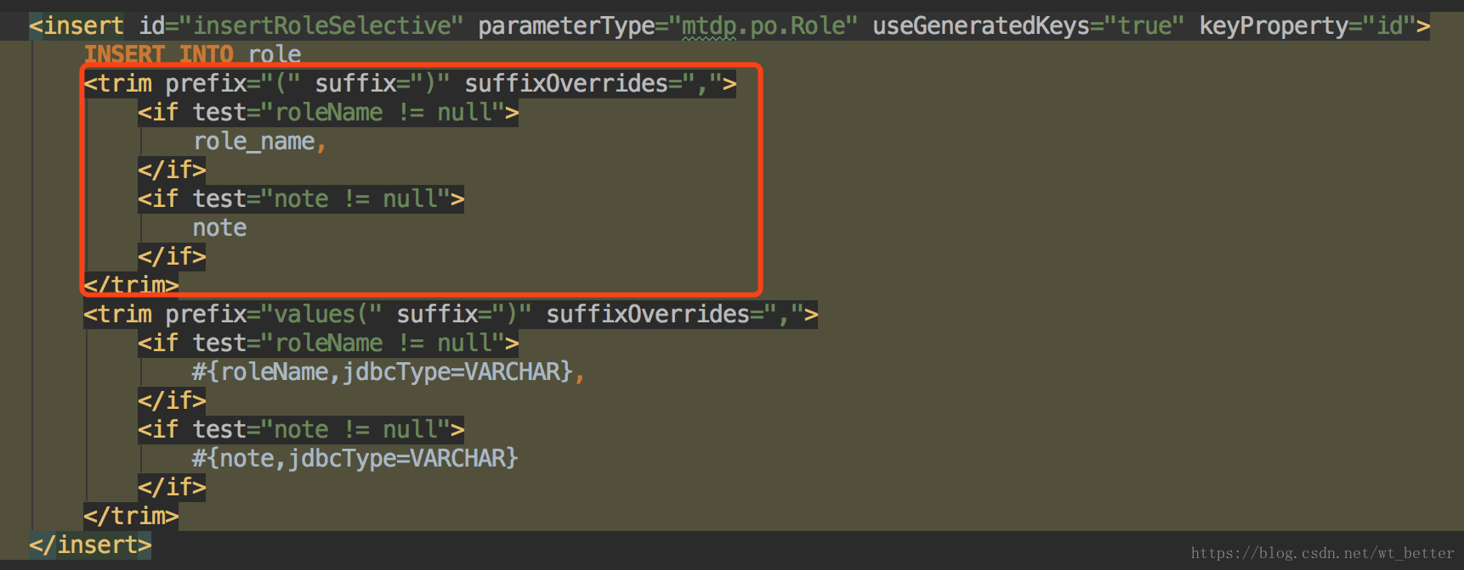

其中最重要的属性是

suffixOverrides=","

表示去除sql语句结尾多余的逗号.

